Mannheim, 23.05.2019

Protokoll Stammtisch vom 22.05.2019
Beratungsort Restaurant MARUBA, Mannheim

Teilnehmer: Gisela Blättner, Gerlinde Epstein, Gary Epstein, Ulrich Höke, Willi Kirsch, Richard Kölbl, Arje Korn, Siegbert Lösch, Christiane Löffler, Hermann Seidl, Jochen Schäfer-Grimme, Ulrike Steinle, Hiltrud Stemmer, Matthias Stemski, Karin Stemski, Siegfried Wagner,
Gäste: Helga Hillger, Bernd Hillger, Erika Volz

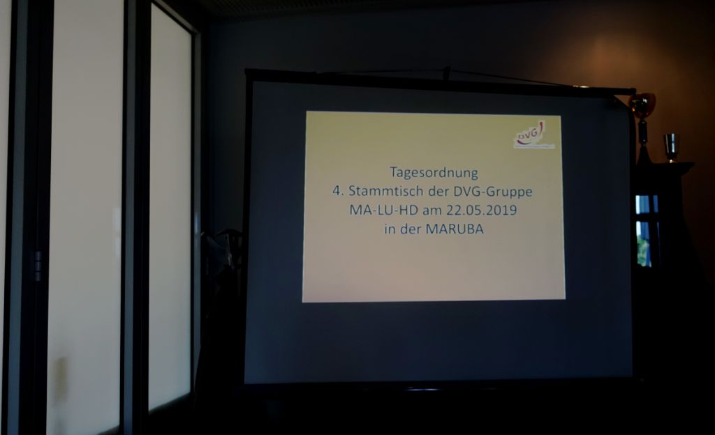
Tagesordnung:

- Begrüßung - Arje Korn
Arje Korn begrüßte die Anwesenden zum 4. Stammtisch für diese Region.
Es wurde auf die Datenschutzgrundverordnung hingewiesen. Es gab keine Einwände bzw. Widersprüche dazu.

Herr Korn begrüßte MdB Nikolas Löbel als politischer Gast von der CDU. Aufgrund des engen Zeitfensters von Herrn Löbel wurde Punkt 3 der TOP vorgezogen.

- Kurze Vorstellungsrunde der neuen Mitglieder
- Gespräch mit Herrn MdB Nikolas Löbel
Situation der Direktversicherungsgeschädigten, Betriebsrenten – soziale Ungerechtigkeit
Wie steht die CDU zu den Parteitagsbeschlüssen bezüglich Betriebsrenten und Direktversicherungen? Wie können wir als Mannheimer Bürger messen wie Herr Löbel sich für unsere Belange einsetzt.
Herr Löbel stellte sich kurz vor und erklärte, dass er nicht glaubt, dass es eine Rückabwicklung der bereits bezahlten Beiträge geben wird. Es gab eine rege Diskussion zur Doppelverbeitragung. Es sei in Berlin was in Gang gesetzt worden, er wird unser Anliegen dort vortragen, machte aber keine Hoffnung auf Rückabwicklung.

Er sieht durchaus eine Chance, dass eine Revision des aktuellen Koalitionsvertrages im Sommer das Thema wieder aufgenommen wird. Herr Löbel stimmte uns zu, dass die Bundestagsfraktion sich damit befassen muss! Es ist die Einholung eines Meinungsbildes zu dem Thema erforderlich. Die Doppelverbeitragung muss abgeschafft werden. Er betonte hier nochmal, dass er keine Hoffnung auf Rückabwicklung macht.
Es wurde auch hier wieder erneut festgestellt, dass es fast nicht bekannt ist, dass eine Direktversicherung keine Betriebsrente ist.
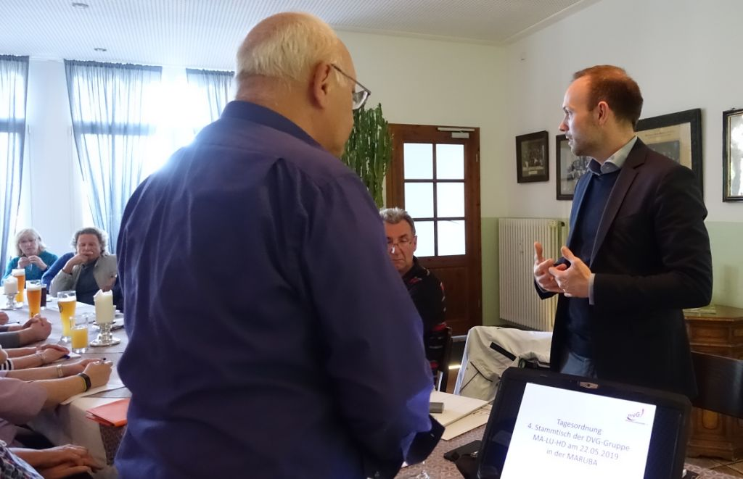
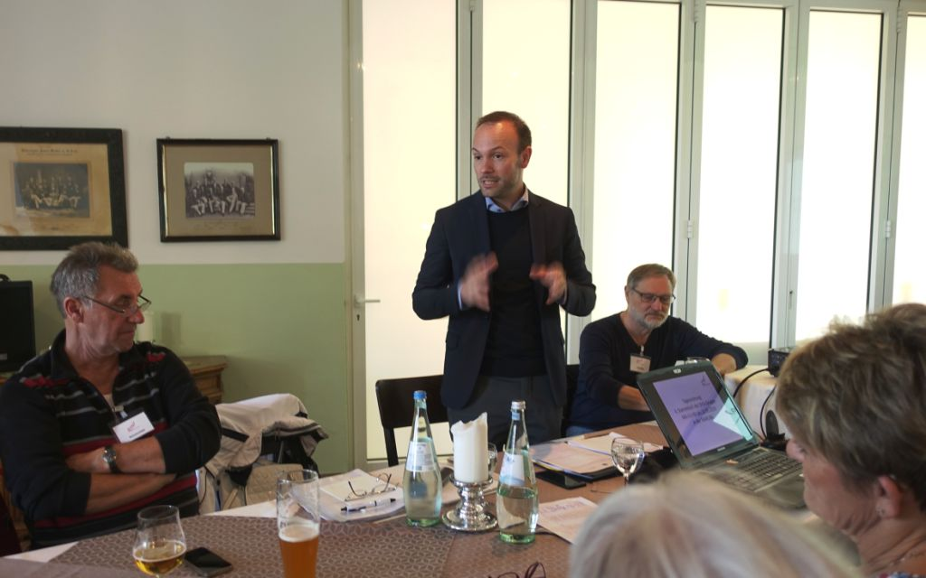

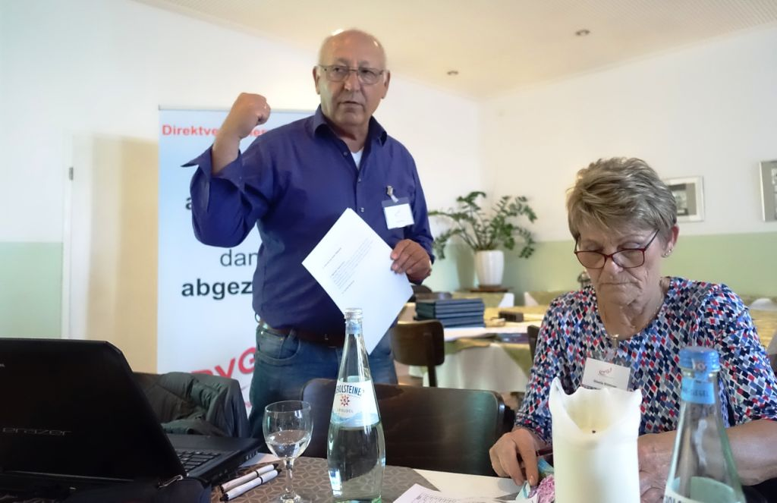

Arje Korn präsentierte Herrn Löbel auch folgende Zahlen.
Aufgrund des engen Zeitfensters von 50 Minuten waren hier keine Details seitens Herrn Löbel mehr möglich.
Herr Löbel versprach, dass er die Thematik im Bundestag anspricht. Herr Löbel erwähnte 42 Mrd. Euro als Rückabwicklungsaufwand für die DV-Geschädigten, worauf die Betroffenen und Herr Korn die Zahl als falsch titulierten; der DVG als auch andere Sachverständige schätzen den Rückzahlungsbetrag auf 8-11 Mrd. €. Die Zahl von ca. 42 Mrd. € betrifft wohl alle Betriebsrenten zusammen.
Außerdem wurde darauf hingewiesen, dass Länder wie die Schweiz oder Österreich oder Norwegen ein viel gerechteres Rentensystem haben, in die alle einzahlen, auch Beamte, Freiberufler etc., ohne Beitragsbemessungsgrenze, sodass der Absturz in der Rente da nicht so groß ist (vom letzten Netto ca. 70 % bei Beamten, ca. 48 % bei Rentnern in der BRD), und das obwohl die Rentner einbezahlt haben, die Beamten nicht. Eine Versteuerung findet bei allen gleich statt, seltsam oder?
- Aktivierung neuer Mitglieder
Arje Korn bat die neuen Mitglieder sich kurz vorzustellen. Es erfolgte erneut eine umfangreiche Darstellung der Thematik und die große Enttäuschung wurde transparent. Es folgte eine heftige Diskussion, was inhaltlich ja alle bestätigen können. Jeder sitzt hier im gleichen Boot, aber es wiederholt sich immer. Der DVG tut sehr viel, und findet immer mehr Gehör in der politischen Szene.

Christiane Löffler hat auch nochmal einfließen lassen, was der DVG seit Bestehen des Vereins schon als Etappenziele erreicht hat und dass die Anliegen in Berlin immer mehr Gehör finden.

- Mitarbeit im Stammtisch MA-LU-HD
Danach informierte Arje Korn kurz von der Mitgliederversammlung in Hofheim am 27.04.2019 und der Zusammenfassung von Ingrid Grünberg. Bericht, Entscheidungen des Delegiertentreffens usw. sind auf der Homepage des DVG zu entnehmen.
Hier vorab ein kurzer Abriss:
Angesichts der wachsenden Aufgaben des Vereins und der Notwendigkeit zur Professionalisierung (Vereinsrecht, Datenschutz, Öffentlichkeit/Presse, neue Website, Koordination der Stammtische etc.) wurde der Vorstand von 9 auf 11 Mitglieder erweitert. Die neue Mannschaft stellt sich auf unserer Homepage vor.

Sie besteht aus

1. Bundesvorsitzender
2. Stellvertreter des Bundesvorsitzender
3. Stellvertreter des Bundesvorsitzenden
4. Kassenwart
5. Beisitzer Schriftführer
6. Beisitzer Kommunikation
7. Beisitzer Öffentlichkeitsarbeit
8. Beisitzer Projekte
9. IT Beauftragte

Bedauerlicherweise ist Dietmar Hruschka, der bisherige stellvertretende Vorsitzende, nach der Wahl zurückgetreten. Wer nach dem „Warum“ seines Rücktritts fragt, der sei auf Dietmars Begründung auf der Homepage verwiesen. Gerhard, der für mindestens ein Jahr erster Bundesvorsitzender bleibt, hat sein Bedauern über Dietmars Rücktritt ausgedrückt. Auch dieses Schreiben liegt als PDF vor. So kann sich jeder selbst ein Bild machen. Dementsprechend muss die Position eines Stellvertreters neu besetzt werden.
Der Vorstand wurde beauftragt, den Focus wieder mehr auf die Direktversicherten zu legen, die Beitragsfreiheit für die Altverträge (abgeschlossen vor 2001 bzw. 2004) und eine Erstattung der bisher gezahlten Beiträge im Volumen von 8 – 11 Mrd. Euro zu fordern.
„Die in der Politik zurzeit diskutierte Reduzierung der KV- und PV-Beiträge auf den Arbeitnehmeranteil würde nur die Hälfte des ursprünglichen Zustandes wieder herstellen. Für „echte“ Betriebsrenten wäre es die vollkommene Rückführung auf den alten Zustand, was auf jeden Fall zu begrüßen ist. Für Direktversicherte ein vollkommen unbefriedigender Zustand und für diejenigen, die ihre Beiträge schon vollständig oder teilweise
schon bezahlt haben ein Desaster, wenn hier durch die Politik keine Entschädigungslösung angeboten wird.“
Die Stammtische werden künftig enger verzahnt mit dem Vorstand, so dass der Informationsaustausch in beide Richtungen gewährleistet ist und eine engere Koordination von zentral geplanten und regionalen Aktionen stattfinden kann.
Bericht über das Stammtisch-Delegierten-Treffen am 27.04.2019 in Hofheim (Zusammenfassung von Ingrid Grünberg)
Zurzeit arbeiten etwa 30 Stammtische aktiv. Leider aber gibt es einige Regionen, in denen wir keine Kontakte zu Mitgliedern oder Sympathisanten haben (z.B. Schleswig-Holstein, Mecklenburg-Vorpommern und die Region Kassel). Auch in den Metropolen gestaltet sich die Arbeit schwieriger als in ländlichen Gegenden, in denen Kontakte auch zur regionalen Presse die Bekanntmachung beispielsweise von Infoveranstaltungen aktiv unterstützt. Aus dem Protokoll: „Alle Stammtische kämpfen mehr oder weniger gegen die ‚Hängematte der Resignation‘, deshalb müssen wir gleichermaßen dafür sorgen, dass wir uns Gehör sowohl nach ‚außen‘ als auch nach ‚innen‘ verschaffen. Passive Mitgliedschaften erhöhen zwar unsere Reputation nach außen, für die tagtägliche Präsenz in der Öffentlichkeit jedoch benötigen wir aktive Mitstreiter. Von erfolgreicher Basisarbeit können wir lernen und uns auch ermutigen lassen, deshalb plädierten die Delegierten für eine engere Zusammenarbeit untereinander, für Paten und Mentoren mit praktischen Erfahrungen, die Neugründungen unterstützen und bei Ermüdungserscheinungen im besten Fall neue Impulse vermitteln können.“
Etliche Stammtische haben Kernteams eingerichtet, so dass die organisatorische und inhaltliche Arbeit auf mehrere Schultern verteilt wird. Ein solches Modell wird auch für den ST Berlin angestrebt. Der folgende Aufgabenkatalog soll als Orientierungshilfe für unsere ST-Mitglieder dienen, die sich künftig aktiver in die Gestaltung unserer Stammtischarbeit einbringen möchten. Hier eine Zusammenfassung:
Versenden der Einladungen
Pflegen der Mitgliederkorrespondenz (Berlin@dvg-ev.org): Rückmeldungen, Krankheiten, Termin-wünsche, Fragen etc.)
Recherchen über Aktivitäten im Bundestag zu den Themen BV und DV (Anhörungen, öffentliche Ausschüsse etc.)
Eruieren möglicher Aktionen bei den Ortsvereinen der Parteien (s. Beispielsweise stand der ST NRW Nord neulich Spalier, als der NRW Arbeits- und Sozialminister Karl-Josef Laumann in Rheine zum Thema Renten-, Kranken- und Pflegeversicherung sprach. Die ST-Kollegen kamen mit ihm ins Gespräch.

Am Ende der Schlussdiskussion waren wir uns soweit einig, dass wir weiterhin mehr Druck auf Berlin ausüben müssen. In welcher Form blieb offen!

Arje Korn bittet die Anwesenden um Mithilfe. Jeder möchte sich mal Gedanken machen wie er sich einbringen kann. Mithilfe bei Außenterminen wie Präsenz in Fußgängerzonen, Events usw. als Repräsentant des DVG e.V.

Wer Ideen hat, möchte Arje Korn ein E-Mail schreiben.

- Nächster Stammtisch MA-LU-HD
Arje Korn legt keinen neuen Termin fest. Die Stammtische sollten möglichst immer politische Gäste haben, die unsere Ziele auf der politischen Bühne vertreten bzw. unterstützen können. Derzeit sind kaum welche erreichbar. Er bittet hier jedes Mitglied aktiv anzusprechen, Bekannte, Kollegen, Ex-Kollegen, Ortsbürgermeister usw. Je mehr sich des Themas annehmen umso besser.

Darüber hinaus hat Arje Korn sich mehrfach mit dem MaMo in Verbindung gesetzt. Bekam leider keine Antwort. Sein bisheriger Ansprechpartner ist aufgrund interner Neuorganisationen der Redaktionen beim Mannheimer Morgen wohl nicht mehr zuständig. Arje Korn bleibt am Ball und versucht weiterhin Kontakt zu erhalten.

Ein Mitglied machte den Vorschlag, dass wir einen kurzen Bericht bzw. Auszug aus dem Protokoll an den MM senden um eine Veröffentlichung zu erhalten. Dies wird versucht.

- Verabschiedung

Arje Korn hat sich bei allen für das Kommen bedankt. Es wäre toll, wenn die Gäste, die noch keine Mitglieder sind, sich anmelden. Je mehr Mitglieder umso mehr Präsenz und Stärke hat der DVG.
Es wurde auch festgehalten, dass Protokolle und Berichte nur Mitgliedern zugänglich sind und nicht weitergeleitet werden dürfen.

Mannheim 24.05.2019

Leiter der Veranstaltung Protokoll

Arje Korn Ulrike Steinle

